«Применение серии интерактивных упражнений «СтратУм» в подготовке будущих первоклассников к школьному обучению»
Аннотация: В статье раскрывается секрет успешного опыта работы с использованием развивающего интерактивного пособия «СтартУм» в коррекционной работе при подготовке будущих первоклассников с ОВЗ (с нарушениями зрения) к школьному обучению.
Автор: Задонская Екатерина Анатольевна, педагог- психолог
Организация: ГОУ ТО «Ефремовский областной центр образования»
Населённый пункт: Тульская область, город Ефремов.
Известно о том, что как ребёнок будет учиться в будущем, во многом зависит от первого года обучения. Выделяют пять компонентов готовности к школе: мотивационная готовность, волевая готовность, социально-психологическая готовность, умственная готовность, умение учиться. Доказано, что психологическая готовность к школе не сформирована, если не сформирован хотя бы один составляющий её компонент!
Инновационность (новизна). Интерактивные упражнения «СтартУм», созданы в программе Microsoft PowerPoint как цифровое развивающее пособие для старших дошкольников с нарушением зрения. Они способствуют более эффективному обучению за счёт большей наглядности, привлекательности, повышения мотивации и интереса к ним у детей с ОВЗ, а значит, заслуживают особого внимания, особенно при подготовке к школе.
Назначение: развитие когнитивной сферы (речи, памяти, внимания, мышления, зрительно-пространственного восприятия, быстроты реакции, формирование школьной мотивации) у детей старшего дошкольного возраста с нарушениями зрения.
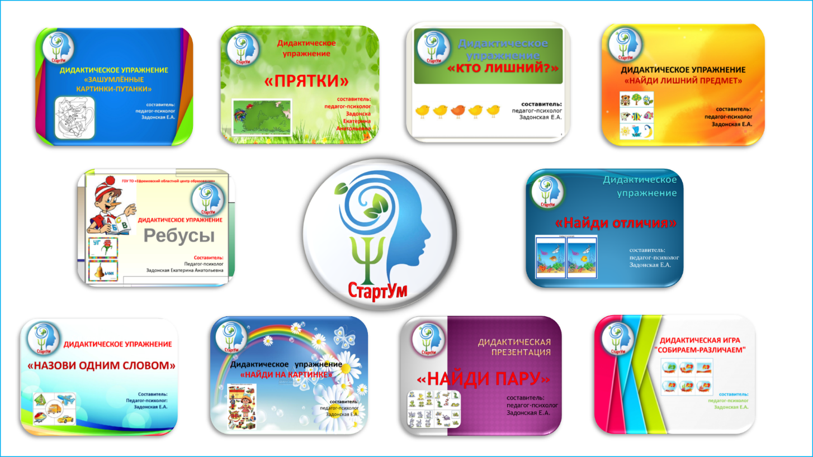
Описание: Серия интерактивных наглядно-дидактических упражнений «СтартУм» состоит из 10 авторских упражнений: «Кто лишний», «Назови одним словом», «Ребусы», «Найди лишний предмет», «Найди пару», «Найди на картинке», «Найди отличия», «Паутинки», «Прятки», «Собираем-различаем». В каждом упражнении даются задания разного уровня сложности, учитывая индивидуальные возможности ребёнка. Для создания положительного эмоционального фона и мобилизации внимания, используется заманчивая анимация и звуковое оформление.
Рекомендации: Интерактивные упражнения «СтартУм» рекомендовано использовать педагогам-психологам, учителям-дефектологам, учителям-логопедам, воспитателям, а также родителям, по развитию познавательной сферы у слабовидящих дошкольников.
Форма коррекционной работы: индивидуальная и групповая.
Важно! Упражнения могут быть использованы как часть коррекционного и развивающего занятия, в соответствии с требованиями СанПиН по работе с ЭСО.
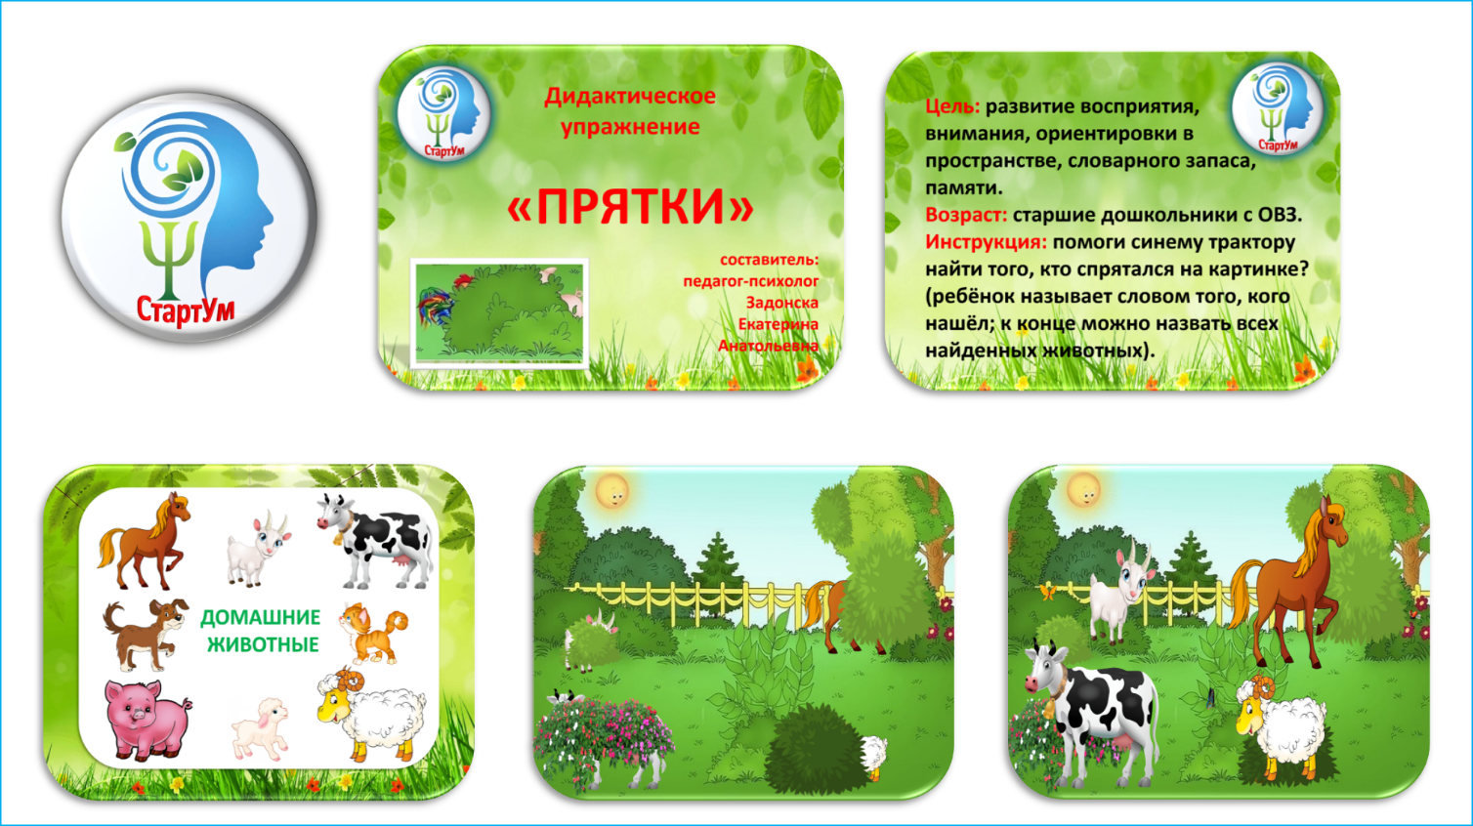
Апробация. Развивающее интерактивное пособие «СтартУм» прошла апробацию на базе государственного общеобразовательного учреждения Тульской области «Ефремовский областной центр образования» в 2021-2022 учебном году с детьми старшего дошкольного возраста с нарушениями зрения в количестве 32 человек и доказала свою актуальность.
Обследование проводилось в два этапа:
I этап - осень 2021 г.
II этап - весна 2022 г.
Диагност: педагог-психолог Задонская Е.А.
В обследовании приняли участие дошкольники подготовительной группы №1 (без использования интерактивных упражнений «СтартУм») и подготовительной группы №2 (с использованием интерактивных упражнений «СтартУм») на основании письменного согласия родителей.
Форма диагностики – индивидуальное обследование.
Цель диагностики: определение уровня психологической готовности будущих первоклассников к школьному обучению.
Задачи:
- Изучение общего представления об окружающем мире.
- Изучение интеллектуальной сферы.
- Изучение зрительно – моторной координации.
- Изучение развития речи.
- Изучение мотивационной сферы.
- Изучение эмоциональной сферы.
Во II этапе обследования использовался тот же пакет диагностических методик, который был на I этапе.
На первом этапе диагностики выявили дошкольников из группы №1 и группы №2, испытывающие трудности в познавательной сфере. Для них был разработан индивидуальный маршрут коррекционно-развивающих занятий, направленный на преодоление трудностей. Для группы №2 в коррекционном маршруте применялись интерактивные упражнения серии «СтартУм». Результаты коррекционной работы отмечены положительной динамикой.
Также, для всех родителей, была проведена индивидуальная консультация по результатам I этапа диагностики и выступление на родительском собрании на тему «Пять компонентов готовности к школе и как их развивать». Родители узнали об имеющиеся трудностях у детей, и как их можно скорректировать в домашних условиях с помощью традиционных методов – для группы №1, а для группы №2 - с использованием серии интерактивных упражнений «СтартУм».
С воспитателями и специалистами, работающими с группой №1 и группой №2, проводилось обсуждение ребёнка с целью обеспечения индивидуального подхода, выработке единой системы требований и определение пути коррекции. Для группы №2 - с применением серии интерактивных упражнений «СтартУм».
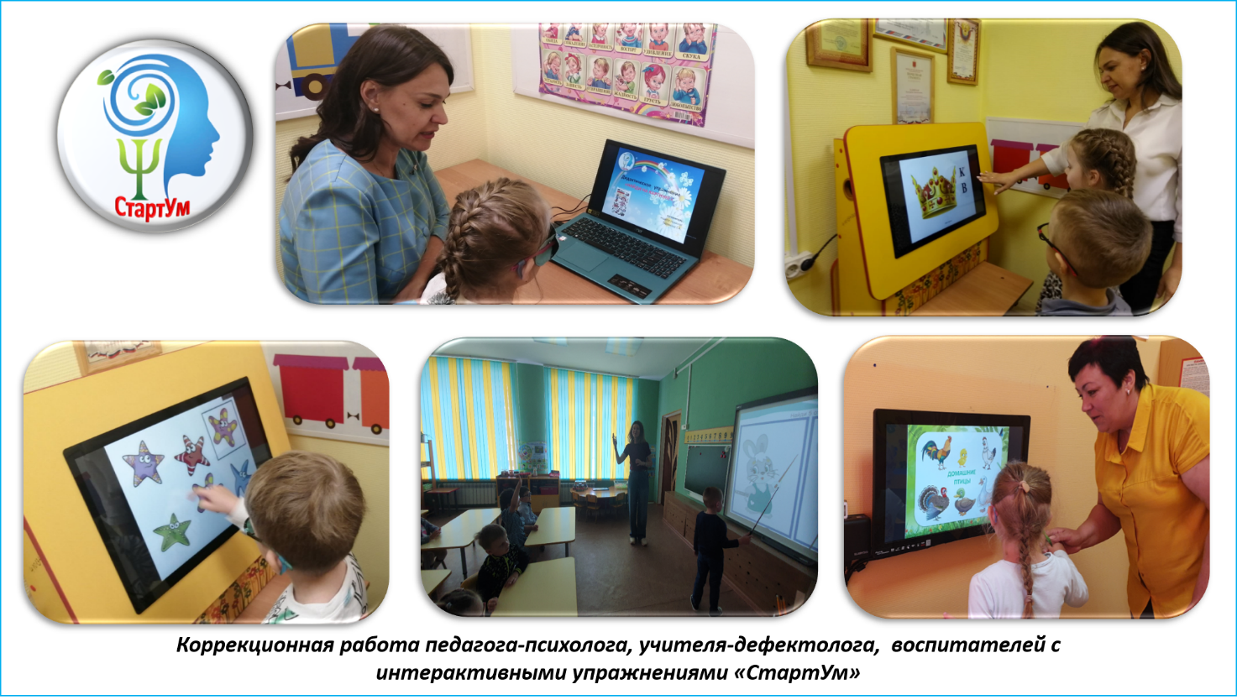
В сравнении результатов диагностики, полученных на I этапе (в начале года) и II этапе (в конце года), можно сделать вывод о том, что у детей в группе №2 произошла значительная положительная динамика (улучшилась концентрация внимания, темп работы, уровень памяти, мышления, речи, они проявляют интерес к школьной жизни).

 | Без использования интерактивных упражнений «СтартУм» |  | С использованием интерактивных упражнений «СтартУм»
 | Подготовительная группа №1 |  | подготовительная группа №2
 | I этап (16 чел.) | II этап (16чел.) | I этап (16 чел.) | II этап (16 чел.)
высокий уровень психологической готовности к школе, ребёнок успешно справились с предложенными заданиями | 18 % (3 чел.) | 38 % (6 чел.) | 13 % (2 чел.) | 69 % (11 чел.)
средний уровень психологической готовности к школе, ребёнок имеет достаточно хороший уровень развития | 69 % (11 чел.) | 56 % (9 чел.) | 69 % (11 чел.) | 31 % (5 чел.)
низкий уровень психологической готовности к школе, ребёнок испытывает трудности в развитии речи, имеет недостаточный объём знаний и не сформированную учебную мотивацию | 13% (2 чел.) | 6 % (1 чел.) | 18% (3 чел.) | 0 % (0 чел.)
Сравнение результатов в конце года в диаграмме:

Список литературы и источников:
1. Плаксина Л.И. Программы специальных (коррекционных) образовательных учреждений IV вида (для детей с нарушением зрения). Программы детского сада., коррекционная работа в детском саду/ Под ред. Л.И. Плаксиной. – М.: Издательство «Экзамен», 2003. – 256 с.
2. Солнцева, Л. И. Тифлопсихология детства / Л. И. Солнцева. - М. : Полиграф сервис, 2000;
3. Хухлаева О.В. Коррекция нарушений психологического здоровья дошкольников и младших школьников. - Академия; Москва; 2003.

